רעואל דניר
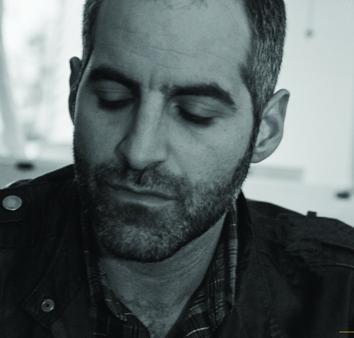
השוק הגדול (4:06)
מילים ולחן : רעואל דניר | שירה: רעואל דניר | קולות הפקה מוזיקלית ועיבודים: דניאל סלומון
סינגל נוסף מתוך אלבום הבכורה
אחרי הסינגלים "הבוקר עולה" ו "בינתיים"

"השוק הגדול ניכתב בזמן שהותי בניו יורק, בדירת חדר המשקיפה על גורדי השחקים של מנהטן.
זה התחיל בתחושה שכולנו בעצם הפכנו להיות אסירים במאסר עולם ב"כלא השפע".
מצד אחד, הכל מוגש לנו בשפע אדיר ומצד שני אין לנו את היכולת להפריד בין עיקר וטפל.
בעל כורחנו אנחנו טועמים מהכל והתוצאה היא כלום אחד גדול.
הרצונות האמיתים שלנו שבעים מתרבות הזלילה המתעתעת.
בשוק הגדול, יש הכל - אבל נשארים בלי כלום"

השוק הגדול הוא הסינגל האחרון לקראת השקת האלבום אותה נחגוג בבארבי במופע המשלב הופעה ותצוגת אפנה באווירה מיוחדת
בארבי ת"א 02/03 מוצ"ש בשעה 21:30
מוזמנים להקליק לאתר האישי של רעואל דניר - לינקטיוב
http://www.youtube.com/watch?v=3jkLi2R_kl0
))) האזנה נעימה (((
נגנים: תופים - אסף דגן, גיטרות - עמית לין, בס - דן זייתון, פסנתר וקלידים - שרון לוי

